**新竹市東區龍山國民小學109學年度第二學期**

**班級親師座談會暨家長代表大會開會通知**

親愛的家長，您好：

　　過了一個寒假，又到了新學期的開始，近年來教育環境的變動，亟需親師共同溝通合作，讓孩子的學習更順利圓滿。在此誠懇邀請您撥冗參加**班級家長會，**讓我們一起努力，共同營造優質學習環境！

1. **時間：110年3月13日（星期六）8：50—11：30**
2. **活動流程：**

|  |  |  |  |  |
| --- | --- | --- | --- | --- |
| **時間** | **內 容** | **地點** | **參與人員** | **主持人** |
| **08：50~09：00** | **報到** | **各班教室** | **全校家長** | **各班導師** |
| **09：00~10：30**  **班級親師座談會** | 1. **推選主席、紀錄。** 2. **年級本位課程介紹(含二、四、六年級教學成果發表等活動)。** 3. **親師意見交流（含對班級或對學校之建議）** | **各班教室** | **全校家長** | **各班導師** |
| **10：30-11：30**  **會員代表大會** | **1.校長、主任重要校務推動說明**  **2.班級討論意見交流** | **視聽教室** | **各班家長代表** | **家長會長** |
| **11：30~** | **滿載而歸，珍重再見。** | | | |

1. **由於校內車位有限，且校園內有孩子嬉戲奔跑，基於安全起見，故請家長走路或騎機車至校；如要開車，請參閱背面的停車資訊，造成不便，敬請體諒，謝謝您的合作！**
2. 敬請配合校園防疫措施，進入校園請戴口罩。

龍山國民小學 敬上 110.3.2

✄………………………………………………………………………………………………………………………………………………………………………

**班級親師座談會暨家長代表大會開會回條(請於3月8日(一)前交回級任老師)**

**年 班 號 學生姓名： 家長簽名：**

**□參加 □不克參加 (若有任何建議請您填寫在下方欄位)**

|  |
| --- |
| **▲家長對班級的建議 ▲家長對學校的建議** |

**▲ 龍山百年桃李滿天下，為蒐集龍山校友資料，如您有相關校友訊息敬請不吝推薦提供，感謝您！**

**一、推薦校友集錦 (請寫全名，若無推薦請空白)**

**□人瑞校友: ＿＿＿＿＿＿＿＿(民國 年出生)**

**□夫妻校友: (夫)＿＿＿＿＿＿(民國 年出生) (妻) ＿＿＿＿＿＿＿(民國 年出生)**

**□三（四）代校友: (第1代) (第2代) (第3代)**

**(第4代) (請分別註明其出生年分)**

**□傑出校友: ＿＿＿＿＿(民國 年出生)，傑出事蹟**

**二、上述推薦校友聯絡方式：＿＿＿＿＿＿＿＿＿＿＿＿＿＿＿＿＿＿＿＿＿＿＿＿＿＿**

龍山國小周邊停車資訊

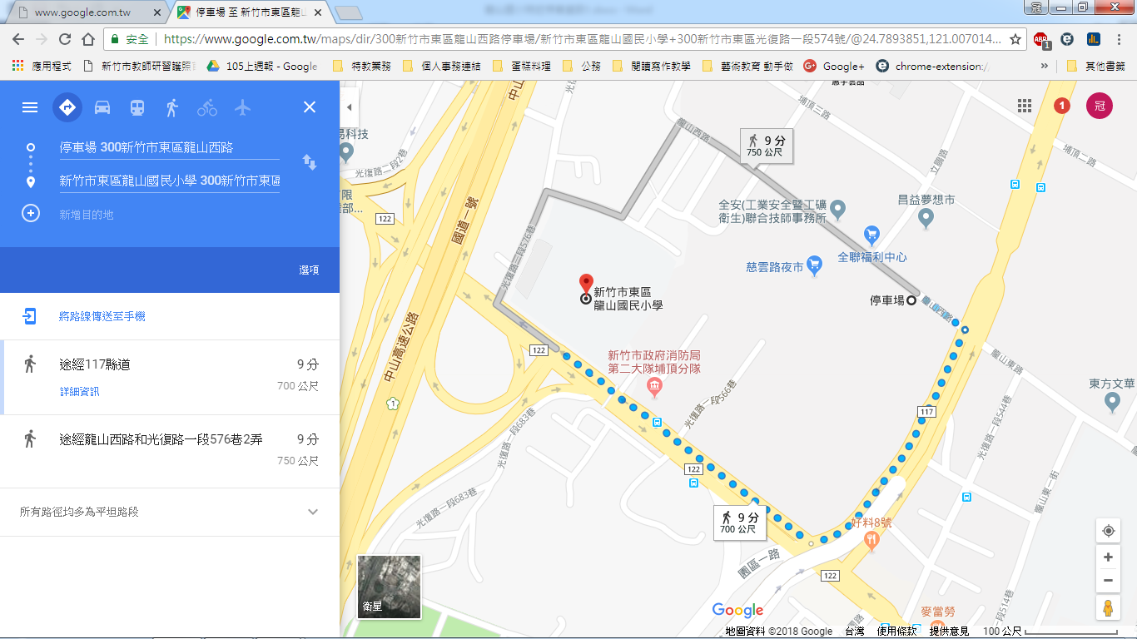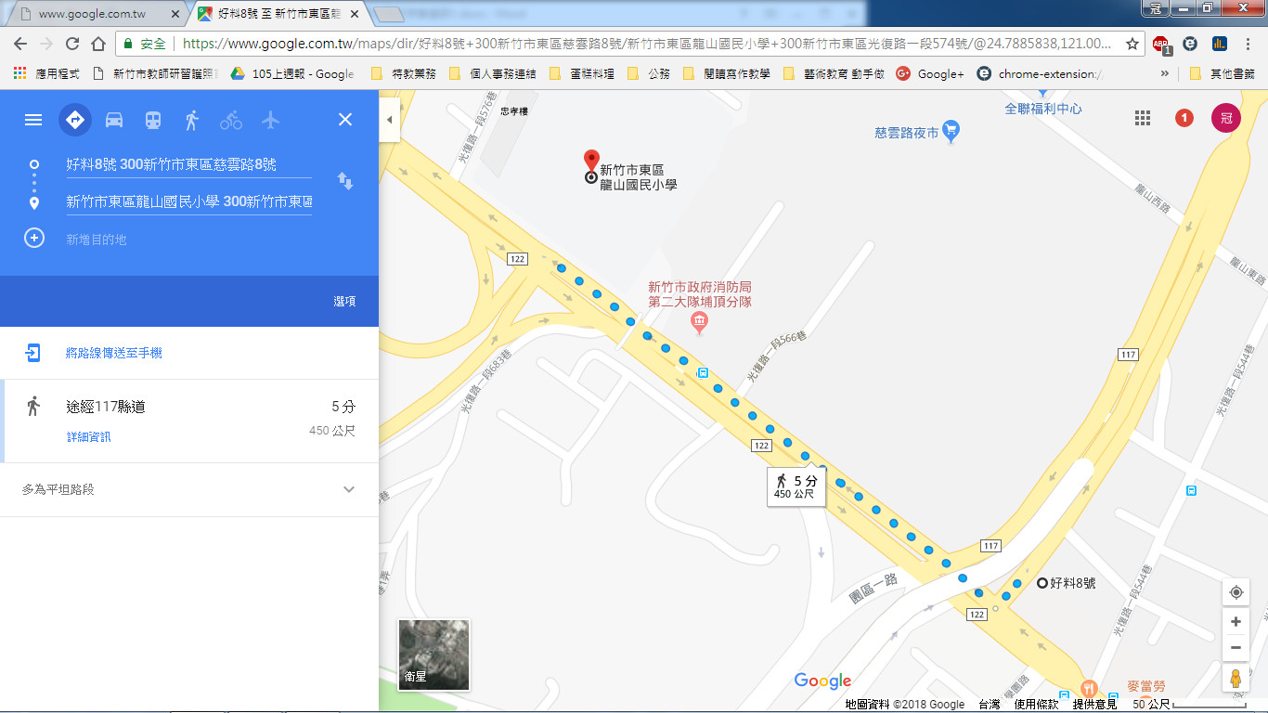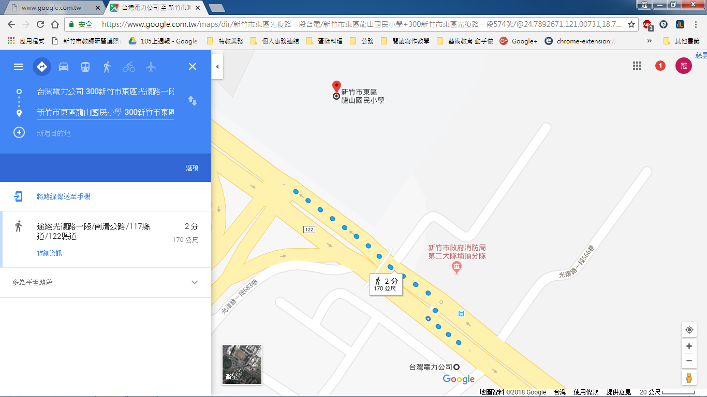

**1、台灣電力公司**

(光復路一段681號)

過天橋，步行至學校約200公尺

**(免費)**車位有限，停滿為止

**2、園區陸橋下停車場**

(光復路、慈雲路口)

步行至學校約450公尺

**(收費)**每小時20元

**3、慈雲路夜市停車場**

(龍山西路、慈雲路口)

步行至學校約700公尺

**(收費)**每小時約30元